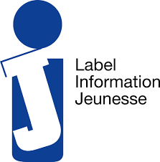PIJ CHARTRES METROPOLE 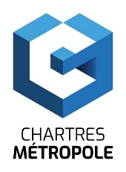

Agenda des animations proposées par le Point Information Jeunesse
Janvier 2023

ATELIER BAFA
Viens t’informer sur le BAFA, les aides possibles, les formations disponibles, …
- Mercredi 04/01 de 14h à 16h au PIJ Saint Georges sur Eure (4 bis place de la république)
- Mercredi 11/01 de 14h à 16h au PIJ Sours (Adresse communiquée à l’inscription)
- Mercredi 18/01 de 14h à 16h au PIJ Maintenon (1 rue pont rouge)

Atelier gratuit sur inscription

SOLIDARITE
Le PIJ de Chartres Métropole organise une action solidaire au profit des blouses roses de Chartres !

- Samedi 21 Janvier 2023 : De 14h à 18h à la salle Roger Saget 28190 SAINT GEORGES SUR EURE
Jeux de Société en famille avec « Jeux Pétille » au profit de l’association les Blouses Roses
Entrée avec participation libre pour l’association « Les Blouses Roses »

Point Information Jeunesse de Chartres Métropole
Place des Halles 28000 CHARTRES
02.37.26.98.86.
pij.chartres-metropole@ijcentre.fr
facebook.com/Point-Information-Jeunesse-Chartres-Metropole

